Installation d'un serveur web APACHE avec Ubuntu AMI

Objectif : Installer un serveur Web Apache

Etape 1 : Connectez-vous à AWS à l'aide du compte de Bob (admin)

Etape 2 : Sur le tableau de bord AWS, choisissez EC2 pour ouvrir la console Amazon EC2.

Etape 3 : Sur le tableau de bord de la console, sélectionnez Lancer une Instance.

Etape 4 : Sélectionnez une version Ubuntu Server 18.04 LTS (HVM)

Etape 5 : Sur la page Choisir un type d'instance, vous pouvez sélectionner la configuration matérielle de votre instance. Sélectionnez le type t2.micro qui est sélectionné par défaut.

Etape 6 : Sélectionnez Vérifier et lancer afin de laisser l'assistant compléter les autres paramètres de configuration pour vous.

Etape 7 : Sur la page Examiner le lancement de l'instance, sous Groupes de sécurité, vous verrez que l'assistant a créé et sélectionné un groupe de sécurité pour vous.
Choisissez votre groupe de sécurité dans la liste des groupes de sécurité existants (bob_sg_london),
puis sélectionnez Vérifier et lancer.

Etape 8 : Sur la page Examiner le lancement de l'instance, sélectionnez Lancer.

Etape 9 : Lorsque vous êtes invité à choisir une paire de clés, sélectionnez Choisir une paire de clés existante, puis sélectionnez la paire de clés que vous avez créée lors de la configuration.

Lorsque vous êtes prêt, cochez la case de confirmation, puis sélectionnez Lancer des Instances.

Etape 10 : Une page de confirmation indique que l'instance est en cours de lancement. Sélectionnez Afficher les Instances pour fermer la page de confirmation et revenir à la console.

Connexion à l'instance

Etape 11 : Sélectionnez Connexion, pour obtenir les informations de connexions

Etape 12 : Se connecter avec PuTTY

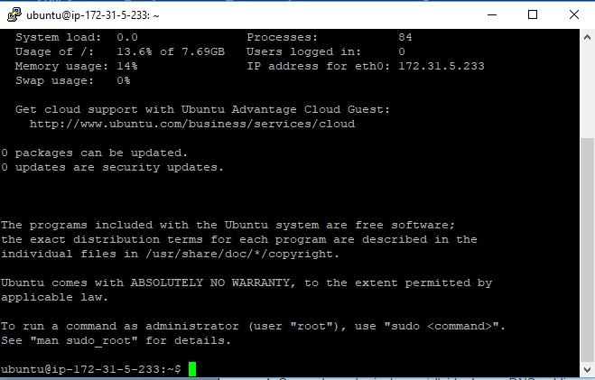

Etape 13 : Installer Apache 2

sudo apt-get update
sudo apt-get install apache2

Etape 14 : Tester

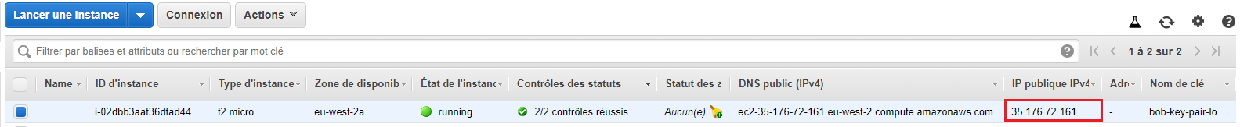

Ouvrir : http://35.176.72.161/

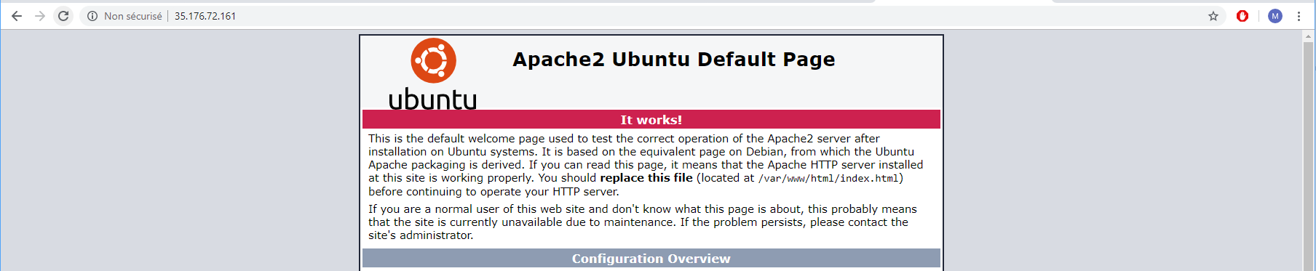

Etape 15 : Création des répertoires

- Créez un répertoire

sudo mkdir -p /var/www/formmation/public_html

- Modification des autorisations de fichiers

sudo chmod -R 755 /var/www

- Modification des propriétaires de fichiers

sudo chown -R ubuntu:ubuntu /var/www/formation/public_html

Etape 16 : Création du site

nano /var/www/formation/public_html/index.html

Copier le contenu suivant :

<!DOCTYPE html>
<html>
<head>
<style>
.a {
background-color: #2471A3;
color: white;
padding: 12px 20px;
border: none;
border-radius: 4px;
cursor: pointer;
float: center; }
.bg {
background-image: url("https://bit.ly/2OEVTYp");
/* Full height */ height: 100%;
background-position: center;
background-repeat: no-repeat;
background-size: cover; }
.label {
color: white;
padding: 8px;
font-family: Arial; }
</style>
</head>
<body class="bg" style="padding: 210px 0; background-color: #dbfcf9;">
<center>
<h3><font size="24"> <font color="white">Welcome to edureka website</font></h3>
</center>
</body>
</html>

Etape 17 : Configuration d’un fichier host

cd /etc/apache2/sites-available/
sudo cp 000-default.conf formation.conf

Editer le fichier formation.conf

<VirtualHost *:80>
ServerAdmin mm@gmail.com
ServerName formation
ServerAlias www.formation.com
DocumentRoot /var/www/formation/public_html
ErrorLog ${APACHE_LOG_DIR}/error.log
CustomLog ${APACHE_LOG_DIR}/access.log combined
</VirtualHost>

Enregistrer

Etape 18 : Activer le fichier Host

sudo a2ensite formation.conf

Désactiver le fichier host par défaut

sudo a2dissite 000-default.conf

Etape 19 : Restart the apache server

sudo service apache2 restart

Etape 20 : Point your local host file to the website you have created

sudo nano /etc/hosts

